الهجرة غير الشرعية
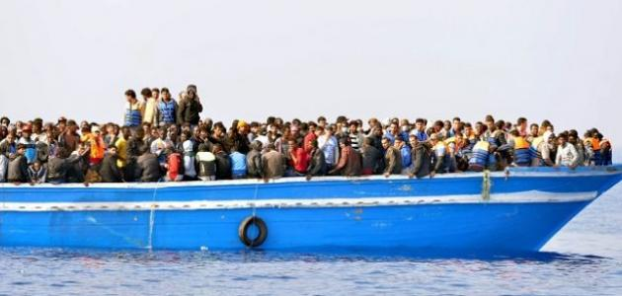

تُعرّف الهجرة غير الشرعية على أنّها انتقال الأفراد للعيش في بلاد ما دون الحصول على موافقتها، ووفقاً لذلك يعدّ المواطن غير الشرعيّ هو المقيم بشكلٍ غير قانونيّ، ومن الأسباب التي تدفع للهجرة غير الشرعية دخول الأفراد إلى دولة جديدة دون قدرتهم على الحصول على تأشيرة الدخول لسببٍ ما، أو دخولهم إلى الدول التي ليس لها اتفاقيات الإعفاء التلقائي من تأشيرة الدخول، ممّا يضطرّهم إلى الدخول لتلك الدولة عن طريق عبور الحدود بشكلٍ غير قانوني ودون تفتيش، كما يصبح الأفراد المقيمين في دولة ما مواطنين غير شرعيين بعد حرمانهم من حق اللجوء وحق الحماية المؤقت الذي كانوا يتمتًعون به.
ومن العوامل التي تستدعي دخول البلاد بشكل غير شرعي حاجة الأفراد لتحسين الوضع الاقتصادي والأسلوب المعيشيّ، والتخلص من الفقر والبطالة.
يوجد أربعة أشكال من الانتهاكات التي تتعلّق بالهجرة غير الشرعية، وهي كالتالي:

- الدخول بشكلٍ غير مُصرَّح أو غير موثَّق: إذ يدخل الأفراد إلى الدولة عبر حدودها بشكلٍ سريّ دون علم الدولة ودون اكتشافهم.

- الدخول باستخدام وثائق مزوّرة: إذ يخضع الأفراد الذين يدخلون إلى الدولة للتفتيش، لكنّهم يستخدمون وثائق مزوّرة كهويّة مزوّرة ليتمكّنوا من الدخول.

- مخالفات تتعلّق بطول مدّة التأشيرة: في هذه الحالة يتم الدخول إلى الدولة بشكلٍ قانونيّ وبوثائق قانونيّة، لكن في حال زادت مدّة بقاء الأفراد في تلك الدولة عن الفترة القانونية المسجّلة في التأشيرة، تصبح الإقامة غير شرعيّة.

- انتهاكات تتعلّق بالشروط والأحكام: في هذه الحالة يتم دخول الأفراد إلى الدولة بوثائق قانونيّة، لكنّهم ينتهكون شرطاً من شروط تأشيرات الدخول، ويُعدّ قبول تلك الانتهاكات هو أحد أكثر الانتهاكات شيوعاً.
ينتج عن الهجرة غير الشرعية العديد من الأسباب التي قد تؤثّر سلباً على المجتمع والدولة، وفيما يلي بعض منها:

- الجرائم: قد يرتكب بعض المهاجرين غير الشرعيين بعض الأنشطة الإجرامية كتعاطي المخدّرات، أو اللّجوء إلى استخدام وثائق أحد المواطنين بشكلٍ غير قانونيّ؛ بهدف الحصول على العمل بسبب عدم توفّر وثائق رسمية لهم.

- التنافس على فرص العمل المتاحة: يوافق بعض المهاجرين غير الشرعيين على العمل بالحد الأدنى من الأجور، ودون المطالبة بأيّ مزايا متعلّقة بالعمل كالحصول على التأمين، ممّا قد يُحدث تنافساً بين كلٍّ من أولئك المهاجرين غير الشرعيين والمواطنين الأصليين، إذ قد يفضل بعض أصحاب العمل توظيف أولئك المهاجرين بسبب مصلحتهم في دفع أجور أقل ودون إلزامهم بتأمينهم.

- التسبُّب في إلحاق الضرر بالممتلكات الشخصية للأشخاص أو الأماكن العامة: قد يقوم بعض المهاجرين غير الشرعيين باقتحام منازل المواطنين وسرقتها، أو تخريب بعض الممتلكات العامة، وعلى الحكومة تحمّل نفقات إصلاح تلك الأضرار.

- خسارة الإيرادات الضريبية: يؤدي توظيف المهاجرين غير الشرعيين إلى تهرُّب أصحاب العمل من دفع الضرائب المطلوبة منهم، وبالرغم من انعكاس ذلك على انخفاض تكاليف الإنتاج والخدمات المُقدَّمة من صاحب العمل للمستهلكين، إلّا أنّ ذلك يؤدي إلى التقليل من عائدات الضرائب، والذي بدوره يؤدي إلى تقويض البرامج الحكومية، وتوقّف المشاريع الحكومية المخصّصة لتحقيق مصلحة المواطنين.
جرّم العديد من الدول الدخول غير القانوني لأراضيها وتعاقب عليه، ووفقاً لبعض الدراسات التي أجريت على 162 دولة، فإن بعضها يفرض عقوبات جنائية، والبعض الآخر يفرض عقوبات مدنية أو إدارية فقط، كدفع الغرامات والترحيل عن الدولة. بينما تفرض دول أخرى السجن، والذي تختلف مدّته حسب الظروف التي تمّ ضمنها الدخول غير القانوني للدولة، وهي تتراوح من عدة أشهر إلى خمس عشرة سنة. وتزداد شدة العقوبات في حال كان المهاجرون غير الشرعين مسلّحين، أو استخدموا القوة والتهديد لعبور الحدود، أو في حال تمّ تدمير بعض الممتلكات الخاصة بالدولة أثناء الدخول غير القانوني.

